**新 书 推 荐**

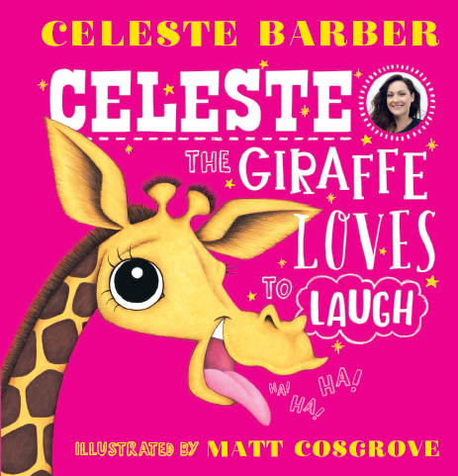**中文书名：《爱笑的长颈鹿塞莱斯特》**

**英文书名：CELESTE THE GIRRAFE LOVES TO**

**LAUGH**

**作 者：Celeste Barber & Matt Cosgrove**

**出 版 社：Scholastic Australia**

**代理公司：ANA/Yao Zhang**

**页 数：24页**

**出版时间：2019年11月**

**代理地区：中国大陆、台湾**

**审读资料：电子稿**

**类 型：儿童绘本**

**内容简介：**

这个精彩有趣的故事讲述了长颈鹿塞莱斯特发现了是什么让她与众不同。.塞莱斯特是一只友好、快乐的小长颈鹿。她有一颗善良的心，并且总能为大家带来欢笑。可是塞莱斯特有些时候会担心自己不够好，因为看起来其他动物们做的事情比她要酷多了。加入塞莱斯特，和她一起踏上发现自我的滑稽旅程吧！

**作者简介：**

**塞莱斯特·巴伯（Celeste Barber）**是一位多才多艺的演员、作家和喜剧家。她以机智、诚实和幽默而广受粉丝的喜爱。《爱笑的长颈鹿塞莱斯特》是她的第一本童书作品。

**马特·科斯格罗夫（Matt Cosgrove）**是一位作家和插画家，他与妻子和两个孩子生活在澳大利亚悉尼。他每天都在写作和画画或者是在逗孩子们笑。

**内文插图：**

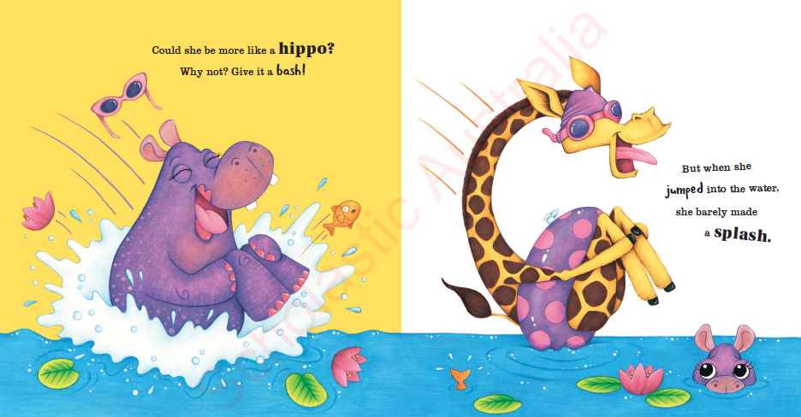

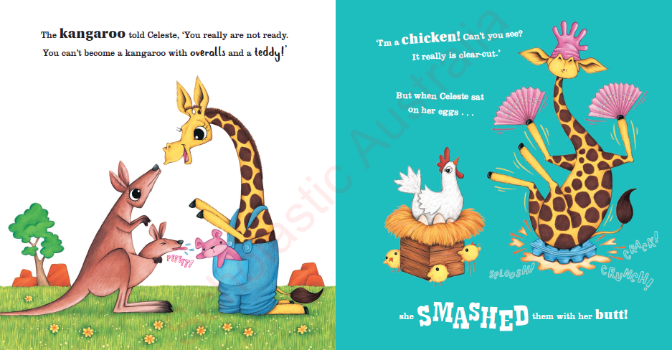

**谢谢您的阅读！**

**请将回馈信息发送至：张瑶（Yao Zhang) Yao@nurnberg.com.cn**

----------------------------------------------------------------------------------------------------

安德鲁﹒纳伯格联合国际有限公司北京代表处  
北京市海淀区中关村大街甲59号中国人民大学文化大厦1705室, 邮编：100872  
电话：010-82449325

传真：010-82504200  
Email: Yao[@nurnberg.com.cn](mailto:daisy@nurnberg.com.cn)

网址：[www.nurnberg.com.cn](http://www.nurnberg.com.cn/)

微博：<http://weibo.com/nurnberg>

豆瓣小站：<http://site.douban.com/110577/>

微信订阅号：安德鲁书讯